1 | PROJET – ACTEURS | MOE |  | 2 | EXIGENCES FONCTIONNELLES | MOE |  | 3 | CONTRAINTES – VOLUMETRIE | MOE |  | 4 | EXIGENCES CONTEXTUELLES | MOE
Nom du projet applicatif  SIRANO  Contexte projet applicatif  Projet de développement d’une plateforme de suivi et de restitution des projets de recherche en santé suivis et financés par le bureau « innovation et recherche clinique » de la DGOS.  Du point de vue fonctionnelle, trois volets composent cette plateforme :  - Volet suivi des projets : Les projets de recherche sont découpés en plusieurs tranches, à chaque tranche les gestionnaires soumettent un dossier avec plusieurs documents et informations nécessaires à la validation de cette tranche par les chargées de missions, actuellement cette démarche est gérée par email.  - Volet requêtes : Besoins administratifs de gestion, de pilotage et de contrôle.  - Volet publication : Communication aux acteurs de l’écosystème de recherche, des décideurs, et du grand public.  Du point de vue technique, trois aspects à distinguer :  - Collecte et stockage des données : Il existe plusieurs sources de données, notamment pour constituer une base de données des projets déjà suivis, qui plus est ces données sont hétérogènes (BDD structuré, PDF, Excel).  - La plateforme de suivi et de requête : En se basant sur les données stockées, la plateforme permettra aux chargés de mission de suivre tous les projets, ainsi que recevoir les demandes de tranche d’un projet soumit par un porteur de projet. Les établissements de santé et soit les gestionnaires et les chercheurs peuvent déposer une demande de tranche directement sur la plateforme.  Publication et mise à disposition des données : Publication des données publics sur le site officiel du ministère (si possible en automatique sinon export manuel), en open-data (Data Gouv)  Objectifs projet applicatif  Simplification et fluidification du suivi des projets pour les chargés de mission ainsi que les établissements de santé.  Accélérer le financement des tranches donc des projets  Assurer la transparence sur les projets financés  Enjeux projet applicatif  Dynamisme dans le suivi des projets et du versement de leur financement pour une meilleure mobilisation des acteurs de la recherche.  Transparence et lisibilité pour les acteurs et les citoyens.  Facilitation du pilotage stratégique pour l’administration et les décideurs.  Planning projet  Version Date Commentaires  V1 05/2023 Première version qui inclut que le suivi des projets  V2  V3  Acteurs du projet  Rôle Nom Fonction Entité  MOA Albane Miron de L’espinay Adjointe au chef du bureau PF4 DGOS\PF4  AMOA  ETUDE DSI\MIPIL  MOE Abdelali Boulajine Développeur DGOS\PF4  INTEGRATEUR  ARCHITECTE SI Patrice le Coq Archi SI DNUM\MCNUM  Acteurs métiers du SI applicatif  Profils acteurs Nombre utilisateurs  M R E P  Décideur (DGOS) 5  Chargé de suivi projet 5  Gestionnaire / chercheur (Déposant de demande de tranche) 8k  Total utilisateurs 0 0 0 0  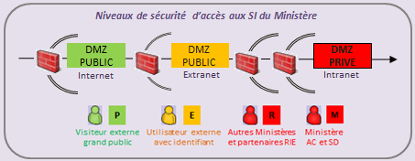  RIE : Réseau Interministériel de l’état |  |  |  | Fonctionnalités du SI applicatif M R E P  Administration des utilisateurs x  Dépôt d’une demande de tranche avec les documents requis (modification, retrait) x  Consultation et instruction d’une demande de tranche x  Validation / rejet d’un document et/ou champ x  Validation / rejet d’une demande x  Notifications email x x  Consultation d’un projet x x  Gestion des informations d’un projet (transfère vers un autre établissement et/ou porteur de projet) x  Commentaires sur un projet x x  Tableau de bord (Liste des tranches demandées, liste des demandes bloquées, liste des commentaires non lus) x x  Recherche de projet simple x x  Recherche de projet avancée x  Gestion des thématiques de recherche x  Gestion des types d’AAP et modèle de tranche x  Import des données d’une compagne de sélection de projets x  Export des données publiques X  Total fonctionnalités 16 0 6 0  Données métier du SI Applicatif M R E P  Projets x x  Appels à projets / modèles de tranche x x  Liste des établissements de santé x  Evénements x  Fichiers métiers du SI applicatif M R E P  Pièces jointes liées aux demandes de tranche x x  Référentiel données (hors SI) Mode échange M R E P  Clinical Trials API (Public) x  FINESS CSV – async. x  Innovarc Import X  Les données dans le SI Applicatif servant de référentiel ne sont pas à indiquer  Sensibilité des données  Très sensible Sensible  NIR Architecture technique  Médicales Organisationnel x  Vie privée Etat civil x  Justice Adresse postale  Identité Vie personnelle  Biométrique Vie professionnelle x  Mécanisme fraude Mouvements salariaux  Architecture sécurité Santé économique  Failles & Vulnérabilité  Patrimoine Public  Appartenance syndicale Editoriaux  Publication Extranet  Cocher les données concernées et compléter si manquantes Campagne de com  Statistiques publiables  Voir PPT d’aide pour plus d’infos et vous aider au remplissage  Services utilisés par application (externes au SI applicatif) Mode échange SI SOURCE  M R E P  Messagerie (Exchange) x  Annuaire (Active directory)  SIG (ArcGIS)  Décisionnel (BI)  Transfert de fichiers (CFT)  Possibilité de modifier/supprimer les lignes |  |  |  | Contraintes légales  Contraintes métiers  Les projets peuvent durer 5 à 10 ans.  Dépendances avec d’autres SI  Système d’information Fournisseur Consommateur  Clinical Trials x  Innovarc x  FINESS x  Data Gouv x  Dépendances avec le poste de travail  A préciser  Si besoin  Niveau d’utilisabilité/sécurité en mode tablette  Niveau Mode Connecté Néant Faible Moyen Fort  X  Précisions si moyen/fort  Niveau Mode déconnecté Néant Faible Moyen Fort  X  Précisions si moyen/fort  Niveau d’utilisabilité/sécurité en mode Smartphone  Niveau Mode Connecté Néant Faible Moyen Fort  X  Précisions si moyen/fort  Niveau Mode déconnecté Néant Faible Moyen Fort  X  Précisions si moyen/fort  Mobile Tablette Ministère Tablette Personnel Smartphone Ministère Smartphone Personnel  Nombre NC NC NC NC  Volumétrie données du SI Applicatif  D1 Nombre enregistrements à récupérer 3000  D2 Nombre enregistrements / an 250  D3 Taille moyenne enregistrement (KO) 512  D4 Nombre années enregistrements en base (BDD) 10  D5 (D1 x D3) /1024² Volume BDD Initial (GO) 1.49  D6 (D2 x D3) /1024² Volume BDD Annuel (GO) 0.12  D7 (D4 x D6) + D5 Volume BBD TOTAL (GO) 2.74  1 enregistrement = 1 macro-donnée métier qui est au cœur du SI applicatif  Exemples : hébergement d’urgence, dossier médical, déclaration d’intérêt …  Volumétrie Fichiers du SI Applicatif  F1 Nombre de fichiers à récupérer 75000  F2 Nombre de fichiers / an 6250  F3 Taille moyenne d’un fichier (MO) 2  F4 Nombre années fichiers en File System (FS) 10  F5 (F1 x F3)/ 1024 Volume FS initial (GO) 146,48  F6 (F2 x F3) / 1024 Volume annuel (GO) 12.21  F7 (F4 x F6) + F5 Volume FS TOTAL (GO) 268,55  Les fichiers peuvent être liés à un enregistrement ou sans lien avec une base  Si 1er cas : F2 = D2 x nombre fichiers en moyenne par enregistrement  Réduction volume données et fichiers  Purge données dans BDD applicatif Non  Purge fichiers dans FS applicatif Oui  Archivage données hors applicatif Non  Archivage fichiers hors applicatif Oui |  |  |  | Echelle DICT EBIOS (1 à 4) – global SI  Usagers 1 à 4 Précisions  Niveau Disponibilité Front 1 Linéaire sur année, pas de pic, ok si 24H interruption  Back 1 Travail en jours ouvrés (ok si 24H interruption)  Niveau Intégrité Front 3 Les altérations doivent être détectées et corrigées  Back 3  Niveau Confidentialité Front 3 Diffusion d’informations sensibles (limitées au service concerné  Back 3  Niveau Traçabilité Front 3 Les actions doivent être tracées, les acteurs doivent être identifiés  Back 3  Voir PPT d’aide pour plus d’infos et vous aider au remplissage  Exigence PREUVE par fonctionnalité (cadre 2)  Fonctionnalité Description Exigence Preuve  Non Concerné  Les exigences de preuves se traduisent sur :  - La traçabilité des actions menées  - L’authentification des utilisateurs  - L’imputabilité du responsable de l’action  Echelle IMPACT EBIOS – global SI  Domaine Organisationnel  Niveau 2  Description Le SI SIRANO est nécessaire à l’organisation mais une indispo de quelques heures n’est pas préjudiciable  Contexte applicatif  Périodes applicatives  Période Date Début Fin NUC NRS  Standard 01/01 31/12 50 10  Critique 01/04 30/04 100 20  Critique 01/10 31/10 100 20  Charge 15/10  NUC : Nombre utilisateurs connectés NRS : Nombre requêtes simultanés  Garantie de service  Exigence SI vis-à-vis du métier Exigence Standard  Plan de Continuité d’Activité non (2)  Plan de Reprise d’Activité non (2)  Perte de Données Maximale Admissible 12H (2)  Durée Maximale d’Interruption Admissible 24H (2)  Impact Métier en cas de perte de données Nécessite de recontacter les usagers concerné pour leur demander de resoumettre une demande.  Impact Métier en cas de défaillance sservice Blocage du dépôt et/ou instruction des demandes de tranche.  PCA et PRA => oui ou non PDMA/DMIA => nombre heures ou %  (2) => à voir avec l’hébergeur choisi et reporter dans DA  Temps de réponse  Type et période affichage/traitement Période Standard Période de charge  Affichage Page d’accueil 0,5 s 1 s  Affichage Page simple 0,2 s 0,5 s  Affichage Page complexe 1 s 2 s  Traitement requête simple 0,2 s 0,4 s  Traitement requête complexe 0,5 s 1 s  Traitements automatisés  Batch(s) applicatifs Plage Fréquence Impact Métier Impact Charge  Impact Métier  en cas d’anomalie  Impact Charge  sur performance appli

5 | Architecture Acteurs du SI  Acteurs consommateurs ou fournisseurs au sens données métier | MOE |  | 6 | Architecture Fonctionnelle du SI  Représentation des blocs fonctionnels par usages d’acteurs humains (IHM) ou SI (WS/API) | MOE
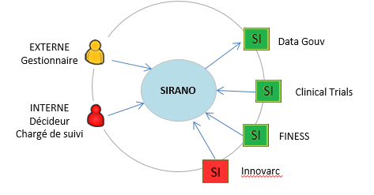 |  |  |  | 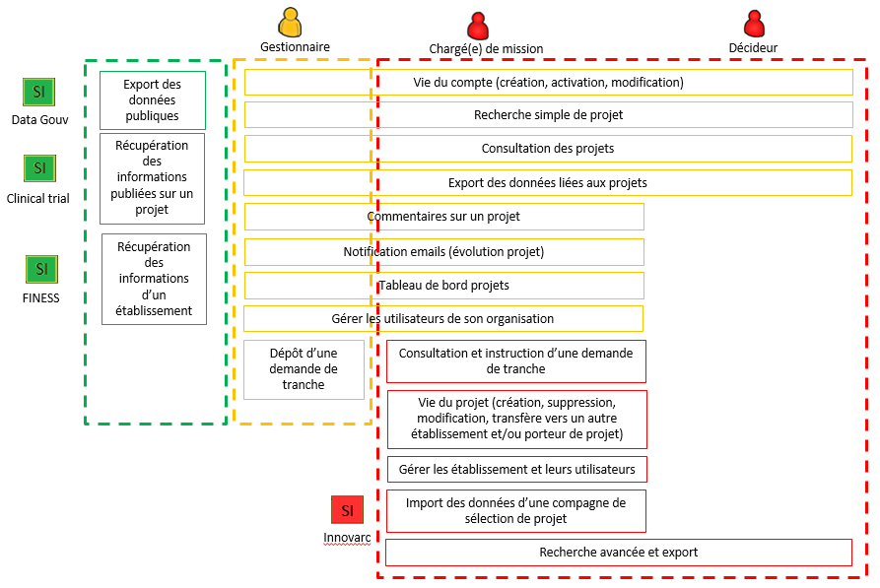
7 | Architecture applicative  Représentation des piles de composants logiciels par fonctionnalité(s) | MOE |  | 8 | Architecture technique  Représentation en mode logique (vision) et non technique (implémentation) | MOE
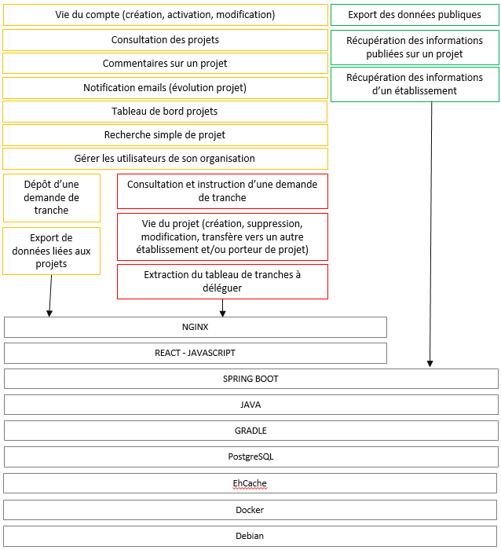 |  |  |  | 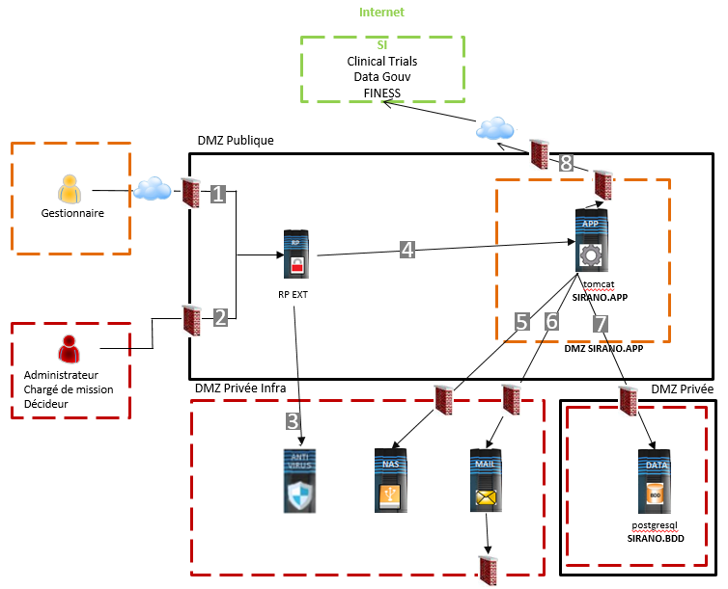  Les numéros dans la matrice des flux applicatifs doivent correspondre à ceux sur le schéma d’architecture technique

9 | Serveurs & Composants applicatifs | MOE |  | 10 | Matrices des Flux applicative  Les numéros des flux doivent correspondre à ceux sur le schéma d’archi technique | MOE -PROD
Nom serveur (logique) SIRANO.APP Nom serveur (logique) SIRANO.BDD  Type Rôle VCPU RAM Type Rôle VCPU RAM  Machine Virtuelle APP 4 16 Machine Virtuelle BDD 4 8  Composants logiciels Composants logiciels  Catégorie Composant Version Rôle Catégorie Composant Version Rôle  WEB NGINX 1.22.XX  WEB REACT 18.XX  Framework SPRINGBOOT 3.XX  Librairies OpenJDK 19.XX  Librairies GRADLE 17.XX  Librairies Docker 23  O.S Debian 10  Nom serveur (logique) Nom serveur (logique)  Type Rôle VCPU RAM Type Rôle VCPU RAM  Machine Virtuelle Choisir. Machine Virtuelle Choisir.  Composants logiciels Composants logiciels  Catégorie Composant Version Rôle Catégorie Composant Version Rôle |  |  |  | Matrice des flux applicatifs (MOE)  N° Flux Source Destination Protocole Commentaires  1 Usagers externes RP HTTPS Accès gestionnaire …  2 Usagers internes RP HTTPS Accès administrateur, chargé de mission, décideur  3 RP Service ICAP ICAP Vérification antivirus dans PJ  4 RP SIRANO.APP HTTPS  5 SIRANO.APP NAS TCP Stockage des PJ  6 SIRANO.APP MAIL SMTP Envoi de mail  7 SIRANO.APP SIRANO.BDD TCP Connexion BDD  8 SIRANO.APP SI public Clinical Trials HTTPS Récupération données via API  8 SIRANO.APP SI public FINESS HTTPS Récupération données via API  8 SIRANO.APP Data Gouv HTTPS Publication données publiques  Pas de flux pour Innovarc import manuel une fois par an (tâche d’exploitation)

11 | Dimensionnement du SI applicatif | MOE |  | 12 | URLS applicatives | MOE
Les hypothèses de dimensionnement sont à aligner sur les besoins indiqués en page 1 et notamment les exigences non fonctionnelles  Justifications PDMA, DMIA, performances  Détail des hypothèses de calcul et résultats pour le dimensionnement  Perte de Données Maximale Admissible  Durée Maximale d’Interruption Admissible  Performances  applicatives  Justifications allocations ressources matériel  Détail des hypothèses de calcul et résultats pour le dimensionnement Nombre CPU Nombre serveurs |  |  |  | Libellé URL sirano.gouv.fr  Quel acteur appelant ? Quelle ressource appelée ? Quelle fonctionnalité ou service fourni ? * Quelles données transitent ?  Usagers FRONT SIRANO BACK SIRANO Tout tout  Précisions  Libellé URL data.gouv.fr/api/1/  Quel acteur appelant ? Quelle ressource appelée ? Quelle fonctionnalité ou service fourni ? * Quelles données transitent ?  SIRANO Data gouv Export de données Données publiques de projet  Précisions  Libellé URL clinicaltrials.gov/api  Quel acteur appelant ? Quelle ressource appelée ? Quelle fonctionnalité ou service fourni ? * Quelles données transitent ?  SIRANO Clinical Trials Informations complémentaires sur les projets Récupération de données publiques et complémentaires sur la vie du projet  Précisions  Libellé URL  Quel acteur appelant ? Quelle ressource appelée ? Quelle fonctionnalité ou service fourni ? * Quelles données transitent ?  Précisions  Libellé URL  Quel acteur appelant ? Quelle ressource appelée ? Quelle fonctionnalité ou service fourni ? * Quelles données transitent ?  Précisions  * La fonctionnalité ou service fourni par l’URL doit être présent dans la page 1 du DA (cadre 2) et dans les schémas de la page 2

ANNEXE : Suivi des changements dans les versions du DA

Afin d’homogénéiser les DA, il est demandé d’appliquer pour celui-ci un versionning sur 3 chiffres : X.Y.Z
Éventuellement 4 chiffres pour des mêmes versions de DA avec des ajustements sur le formalisme : X.Y.Z.K
Et de respecter la syntaxe standard de libellé de document pour les dossiers d’architecture : DA-Nomprojet-Vx.y.z.k

 |  | Obligatoire |  |  | Facultatif
 |  | X | Y | Z | K
 |  | Modification technique majeure  nécessitant d’ajouter/retirer des serveurs (VMs) | Modification technique mineure  nécessitant de modifier les schémas d’archi applicative ou technique | Modification métier/fonctionnel sans nécessiter de modifier les schémas d’archi applicatifs ou technique | Modification textuelle pour corriger de coquilles ou le rendre plus clair et plus qualitatif en terme SI, ajouter des explications

SUIVI DES CHANGEMENTS
Version  x.y.z | Date  demande | Demandeur  changement | Rapporteur  changement | Description détaillée des changements  Pour chaque changement, indiquer le cadre et ce qui change en étant très factuel

